Беспроводной телефон
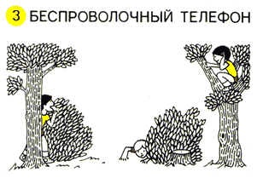
Играющие делятся на две команды, одна из них уходит в лес.
Это "связисты".
Они располагаются в 10-15 шагах друг от друга.
Руководитель дает крайнему в цепи "связисту" листок, на котором написаны пять-шесть фраз, каждая из пяти-шести слов.
Например, "Завтра вечером - костер старшего отряда".
Через 10-15 минут в лес отправляется вторая группа. Это "разведчики". Руководитель примерно указывает им, где расположились "связисты".
По сигналу руководителя крайний "связист" начинает передачу "телефонограммы". Слово за словом четко говорит он слова первой фразы соседу. Тот передает услышанное дальше. Таким образом, фраза проходит через "живую цепь" и доходит до последнего игрока, который записывает "телефонограмму".
Закончив передачу первой фразы, крайний "связист" сразу начинает передавать вторую и т.д.
Задача "разведчиков" подобраться к "связистам" поближе и узнать, какие фразы они передают по беспроволочному телефону.
Все услышанные слова они запоминают или записывают.
Если "связист" заметит "разведчика" и окликнет его по имени, тот должен покинуть свой пост.
Игру заканчивают по сигналу руководителя, когда все фразы будут переданы по телефону, после чего подводят итоги.
Победа на стороне "разведчиков" только в том случае, если им удалось записать половину переданной "телефонограммы".

Погоня за «лисицей»

Игра проводится на местности, где есть естественные препятствия.
На 8-10 играющих, выполняющих роль "охотников", назначают одну "лису". Она надевает через плечо сумку с мелкими клочками бумаги. Таких листков размером 6 х 6 см в каждой сумке должно быть не менее 100-150 штук. У каждой "лисы" бумажки одного цвета. На расстоянии 2-3 км от сборного пункта (поляны) намечают финиш. Туда заранее отправляют двоих-троих судей. "Лисы" убегают в направлении финиша, а через 3-4 минуты вдогонку бегут "охотники". Их задача поймать ушедших раньше, чем те доберутся до конечного пункта. "Лисы" - проворные и выносливые бегуны. Через 10-15 шагов они выбрасывают бумажки, оставляя таким образом следы, петляют по лесу, чтобы преследователям было труднее их догнать. При этом они держатся недалеко друг от друга, стараются сохранить между собою связь, т. к. во время игры приходится помогать друг другу, отвлекая на себя внимание преследователей. "Лиса" считается пойманной, если кому-нибудь из "охотников" удастся ее запятнать. Во время погони преследователи собирают выброшенные "лисами" бумажки и на финише сдают их руководителю.
Игру ведут до тех пор, пока непойманные "лисы" прибегут к финишу.
Но если хоть одна достигнет финиша, то победа на их стороне.
Побеждают "охотники" в том случае, если "лисам" не удалось добраться до финиша
.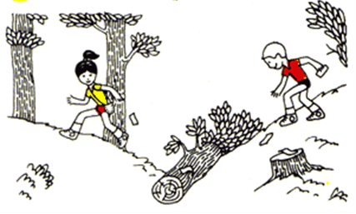
Два города.

Дается задание сделать щиты 50Х50 см, столько, сколько букв в предполагаемом названии города. Затем насадить их на колышки (80 см). На каждом из них пишут одну букву. Перед началом игры равное число щитов устанавливают в шахматном порядке на территории двух играющих сторон, размером 1х1км. Участок должен быть разделен пополам просекой, в ходе игры щиты маскировать нельзя. Они должны быть видны с 10-12 м.
Отряды "Северный" и "Южный" делятся на защитников (1/3) и нападающих (2/3). У нападающих на голове шапочки, в одинакового цвета. Перед началом игры защитники занимают место примерно в 10 м от щитов. По сигналу начинают игру. Нападающие перебираются через нейтральную полосу (просеку) на сторону противника. Их задача - разыскать щит и сообщить своей команде, какая буква на нем написана. Необходимо узнать все буквы и сложить из них название города. Эти названия знает только руководитель игры. Команда выигрывает, если ей удалось это сделать. Возможно, что после двух часов игры города не найдены, тогда подают сигнал, и все собираются на нейтральной полосе. За каждую обнаруженную букву дают 10очков, за снятую шапочку 10очков. Игрока без шапочки, искавшего букву, штрафуют 10очками. По правилам он должен прекратить поиск и, вернувшись на свою половину, получить новую шапочку. Отряд, набравший больше очков, объявляют победителем.
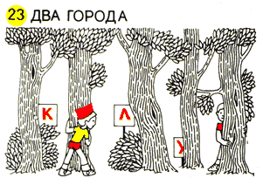
Борьба за вымпел
В игре участвуют две равные группы игроков по 15-20 человек.
Каждая имеет полутораметровую палку, на которую крепят вымпел 50 х 70 см.
В командах вымпелы и шапочки у игроков одинакового цвета.
Игру проводят в редком лесу, заросшем кустарником.
Перед началом капитаны команд вместе с руководителем укрепляют вымпел на своей территории (лучше вырыть для этого ямку глубиной 50 см и диаметром 100 см).
Затем с помощью веревки на колышках делают круг радиусом пять метров. Расстояние между вымпелами команд 400-600 метров.
Капитаны делят игроков на нападающих и защитников.
Игру продолжают час и заканчивают по сигналу горна.
Побеждает команда, сумевшая забросить в ямку больше мячей.
Ей вручают вымпел противника.

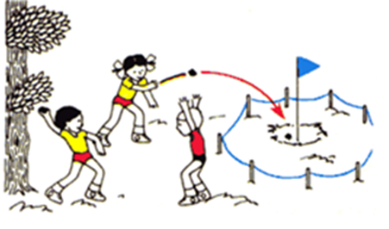
Шагомеры

Перед началом игры все участники измеряют длину своего шага.
Для этого определенное расстояние, например 100 метров, надо пройти подсчитывая шаги, а затем это расстояние разделить на их число.
Задача игры узнать, кто из ребят точнее может определить расстояние между двумя точками: столбами, деревьями или флажками, воткнутыми в землю.
В центре поляны (футбольного поля) - флаг, от него по пяти-шести радиусам расположены флажки, каждый на разном, но известном руководителю расстоянии от центра. Все участники игры делятся на пары, получают карандаши и бумагу и, пользуясь шагом-меркой, определяют расстояние до указанного флажка. Побеждает тот игрок, кто в паре точнее проведет измерения.

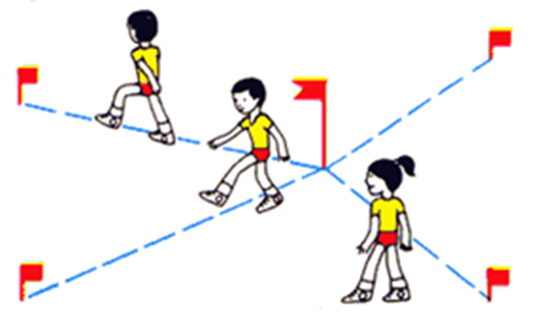

Затем дают задание игрокам каждой пары определить расстояние от центра до каждого флажка.
Определяют победителя в каждой паре, а затем и среди всех участников.
Кто первый

Для игры выбирают место с возвышенностью, куда удобно будет водрузить флаг. Намечают пути следования двух или трех участвующих в игре команд. Длина маршрута 1,5-2 км и характер пересеченной местности для каждой команды должны быть одинаковыми.
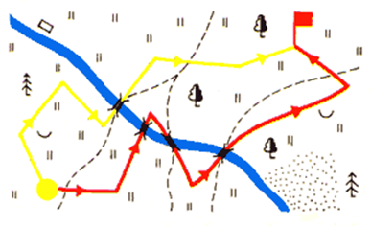
В назначенное время команды со своими флагами прибывают в район игры и занимают исходные положения. Их задача - совершить марш по намеченному маршруту и водрузить флаг на высоту. Отрядам вручают конверты со схемами маршрута и указанием азимутов и расстояний. В каждом отряде два-три компаса. Маршрут представляет собой ломаную линию. Число этапов у обеих команд одинаковое. После сигнала каждый отряд начинает движение. Командиры считают пройденные шаги для определения расстояний по ориентирам.
Кто первый водрузит флаг, тот и побеждает. В другом варианте отряд, первым водрузивший флаг, занимает круговую оборону. Те, кто подошел позже, стараются атаковать высоту и захватить флаг, который обороняющимся трогать и уносить не разрешается. Каждая команда имеет бумажные пилотки одинакового цвета. Игрок выбывает из игры, если защитник снял у него с головы пилотку. Если высоту удалось удержать в течение 15 минут, то побеждают обороняющиеся. В противном случае победителя определяют по набранным очкам, систему подсчета которых составляют заранее.

Точный глазомер

Участникам игры руководитель указывает на какой-нибудь предмет на местности.
Игроки измеряют на глаз расстояние до него, записывают результаты на листке и сдают его руководителю.
Выстроив группу участников, руководитель ведет их к предмету и останавливает каждого на расстоянии, отмеченном на листке.
Так нагляднее показать у кого лучше глазомер.
Можно провести игру в другом варианте: руководитель ставит два флажка на известном только ему расстоянии, и игроки, расположившиеся сбоку в 20-30 шагах, определяют на глаз расстояние между ними.
Побеждает тот, у кого наиболее точный ответ.

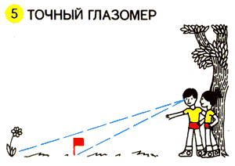
Следопыты

Участники игры собираются на поляне и делятся на пары.
Руководитель вручает игрокам, например, с первыми номерами предметы: флажок, кеглю, мяч и т. д. После этого они вместе с судьей уходят в лес на расстояние 200-300 метров.
Каждый прячет свой предмет и возвращается к руководителю, запомнив путь по ориентирам.
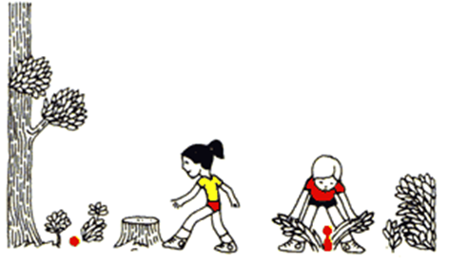

Судья следит за тем, чтобы предметы были спрятаны примерно на одинаковом расстоянии от поляны и были видны не далее чем за 2-3 метра. Игрок, прятавший предмет, сообщает игроку своей пары место расположения и путь следования до него.
Делать записи не разрешается.
По команде все вторые номера отправляются на поиски предметов.
Кто раньше и быстрее это сделает, тот и побеждает.
Затем первые и вторые номера меняются ролями и поиски предметов проводятся еще раз.
Победителя определяют по результатам игры.

